Практикум 8. Gene Ontology
Задание 1. Отнесение белка TspO из организма Bacillus cereus к терминам GO
Для работы был взят трансмембранный белок TspO - Tryptophan-rich protein (Uniprot AC - Q81BL7). Для получения информации об этом белке или его гомологе в БД Gene Ontology был проведен поиск с помощью AmiGO BLAST. E-value наилучшей находки, которая рассматривалась в дальнейшей работе – 1.8e-69, процент идентичности 88%. Это белок TspO из организма того же рода - Bacillus anthracis str. Ames.
Для этого белка (в GO он имеет идентификатор BA_3179 в БД Gene Ontology приведегл 3 ассоциированных термина, которые описаны в Таблице 1.

Таблица 1. Термины GO, отнесенные к белку с UniProtKB идентификатором Q81NL3 (Q81NL3_BACAN).
Аспект | Идентификатор GO | Название термина | Перевод названия термина | Код типа достоверности
Биологический процесс  (biological_process) | GO:0008150 | biological_process | Биологический процесс | ND
Клеточный компонент  (cellular component) | GO:0016021 | integral component of membrane | Встроенный в мембрану компонент | ISS
Молекулярная функция (molecular function) | GO:0003674 | molecular function | Молекулярная функция | ND

Таким образом, в описании белка Q81NL3 встречаются всего 2 разных кода достоверности. В Таблице 2 для них приведена расшифровка.

Таблица 2. Описание кодов достоверности, использованных в Таблице 1.
Код типа достоверности | Расшифровка кода типа достоверности | Объяснение
ND | No biological Data available (Биологические данные недоступны) | Такой код присваивается куратором, когда он не может найти информацию, которая позволила бы аннотировать термин.
ISS | Inferred from Sequence or structural Similarity (Определяется из последовательности или структурного сходства) | Этот код достоверности присваивается в случае, если аннотация проведена вручную на основе последовательности (то есть только биоинформатическими методами). Обязательно приводится ссылка на статью, в которой описана аннотация.

В целом можно сказать, что белок аннотирован весьма посредственно, для двух аспектов онтологии из трех нет биологических данных, которые позволили бы сделать более точное описание. Про белок известно лишь то, что он является трансмембранным (аннотация с кодом достоверности ISS, предсказание сделано с помощью сервиса TMHMM, то есть на основе скрытых марковских моделей).

Задание 2. Описание термина GO
Был выбран термин GO:0016021 (integral component of membrane), относящийся к клеточным компонентам. Его описание приведено в Таблице 3.

Таблица 3. Описание основных свойств термина GO: 0016021.
Свойство | Значение
Идентификатор (Accession) | GO: 0016021
Название (Name) | integral component of membrane / интегрированный в мембрану компонент
Аспект онтологии (Ontology) | Cellular component | Клеточный компонент
Синонимы (Synonyms) | narrow: integral to membrane / интегрированный в мембрану  related: transmembrane трансмембранный
Определение (Definition) | Компонент мембраны, являющийся белком/белковым комплексом, который имеет хотя бы какую-то часть пептидной цепи, встроенную в гидрофобный слой клеточной мембраны
Комментарий (Comment) | None | Нет комментариев
Подмножество терминов GO (Subset) | - ChEMBL protein targets summary  - Prokaryotic GO subset | Прокариотические термины GO
Число родителей (из них - логически определенных) | 4 (3)
Число потомков (из них - логически определенных) | 15(0)

Из таблицы 3 видно, что у выбранного термина GO всего 4 родителя и 15 потомков, при этом для некоторых связей с потомками приведено много (или достаточно много) аннотаций, а для некоторых ссылок на аннотацию не указано ни одной.
На рис.1 показана схема отношений термина GO:0016021 (integral component of membrane) с его родителями.
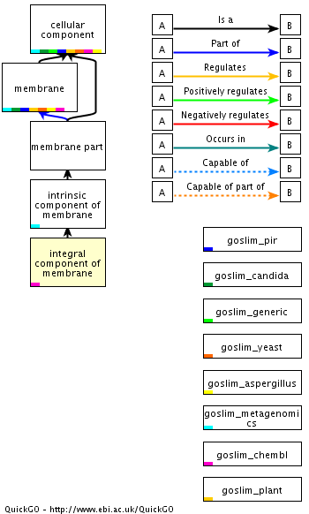

Рис. 1. Отношения термина GO: 0016021 с его родителями.
На схеме отображены 4 стрелочки, обозначающие отношения вида “is a” (черные), поскольку они ведут к родительским терминам (таким образом, термин GO: 0016021 является их подмножеством), а также 1 синяя стрелка, отражающая отношения типа “part of”, поскольку рассматриваемый трансмембранный белок действительно является частью мембраны.
Можно также заметить, что вручную были определены только отношения со следующим по иерархии термином intrinsic component of membrane (GO:0031224). Остальные были достроены автоматически.
Среди потомков можно найти многие клеточные образования или белки, которые интегрированы в мембрану или ей являются – например, компоненты мембраны ЭПР, тилакоидов, поровые комплексы, комплексы дыхательной цепи, рецепторы.

